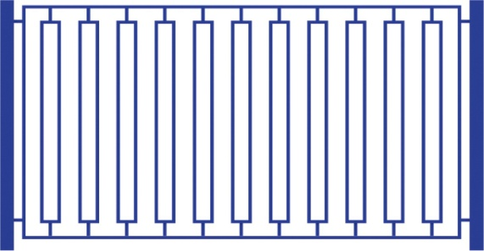 | Ограждение 0682  Габаритные размеры не менее: высота столбов – 1600 мм, высота секции – 1550 мм., длина - 2500 мм.  Ограждение должно быть изготовлено из следующих элементов: вертикальные столбы - из металлической профильной трубы, сечением не менее 80х80 мм; горизонтальные перекладины - из металлической профильной трубы, сечением не менее 30х30 мм, вспомогательные элементы должны быть изготовлены из металлической профильной трубы, сечением не менее 20х20 мм.  Металлические изделия окрашены порошковыми красками с предварительной антикоррозийной обработкой.

